ĐẠI HỌC CẦN THƠ
TRƯỜNG CÔNG NGHỆ THÔNG TIN & TRUYỀN THÔNG
KHOA MẠNG MÁY TÍNH VÀ TRUYỀN THÔNG DỮ LIỆU



NỀN TẢNG CÔNG NGHỆ SỐ

DỰ ÁN 2
CHATBOT AI
CÁN BỘ HƯỚNG DẪN | NHÓM THỰC HIỆN
Ths. Nguyễn Minh Trung | Lý Bội Ngọc - B2508365  Nguyễn Ngọc Khả Minh - B2508363  Trần Bảo Ngọc - B2508366  Huỳnh Trọng Nghĩa - B2508364

CẦN THƠ, 12/2025
MỤC LỤC
CHƯƠNG I GIỚI THIỆU 8
1. Đặt vấn đề: 8
2. Đối tượng phát triển và nghiên cứu so sánh: 10
CHƯƠNG II TỔNG QUAN LỊCH SỬ PHÁT TRIỂN CỦA CHATBOT A.I 13
CHƯƠNG III SO SÁNH TỔNG QUÁT CÁC CHATBOT AI TIÊU BIẾU 15
1. ChatGPT (OpenAI): 15
2. Gemini (Google): 16
3. DeepSeek (Trung Quốc): 17
4. Grok (X.AI / Elon Musk): 18
CHƯƠNG IV SO SÁNH CHI TIẾT THEO TIÊU CHÍ 21
1. Nền tảng Kỹ thuật: 21
1.1 . ChatGPT: 21
1.2 . Gemini: 21
1.3 . DeepSeek: 22
1.4 . Grok: 22
2. Tính bảo mật và chính sách dữ liệu: 23
2.1 . ChatGPT - Lấy minh bạch và tính kiểm soát làm trung tâm: 23
2.2 . Gemini- Sự mạnh mẽ đi kèm rủi ro từ hệ sinh thái khổng lồ: 24
2.3 . DeepSeek- Kiểm soát nội địa, ưu tiên pháp lý trong nước: 25
2.4 . Grok- Rủi ro từ dữ liệu thời gian thực mạng xã hội: 25
3. Khả năng lý luận và hiệu suất: 26
3.1 . ChatGPT- Ngôn ngữ & tư duy chuỗi nhiều bước: 26
3.2 . Gemini- Mạnh ở đa phương tiện: 26
3.3 . DeepSeek- Cỗ máy logic: 27
3.4 . Grok- Tốc độ cập nhật dữ liệu: 27
4. Trải nghiệm người dùng và giao diện: 28
4.1 . ChatGPT: 28
4.2 . Gemini: 28
4.3 . DeepSeek: 28
4.4 . Grok: 29
5. Ứng dụng thực tế, tích hợp hệ sinh thái mở rộng: 29
5.1 . ChatGPT- Hệ sinh thái mở rộng nhất: 29
5.2 . Gemini- Hợp nhất sâu với Google Workspace: 29
5.3 . DeepSeek- AI cho kỹ thuật và toán học: 30
5.4 . Grok- Mạnh về phân tích và thời sự: 30
6. Khả năng tiếp cận và giá cả: 30
6.1 . ChatGPT: 30
6.2 . Gemini: 31
6.3 . DeepSeek: 31
6.4 . Grok: 31
CHƯƠNG V ĐÁNH GIÁ TỔNG QUAN THEO TIÊU CHÍ CRAAP 32
CHƯƠNG VI TÁC ĐỘNG VÀ TRIỂN VỌNG 34
1. Tác động của Chatbot AI: 34
1.1 . Đối với đời sống: 34
1.2 . Đối với doanh nghiệp, sản xuất: 34
2. Triển vọng phát triển tiềm năng: 35
CHƯƠNG VII THÁCH THỨC TIỀM ẨN 37
CHƯƠNG VIII KẾT LUẬN 40
1. Kết luận sơ bộ: 40
2. Khẳng định: 40
References 41

DANH MỤC HÌNH:

Hình 1. Lịch sử phát triển của Chatbot 10
Hình 2. Sự phát triển qua các giai đoạn. 13
Hình 3. Mô hình ngôn ngữ lớn. 14
Hình 4. ChatGPT. 15
Hình 5. Gemini. 16
Hình 6. DeepSeek. 17
Hình 7. Grok. 18

LỜI CẢM ƠN
Với sự trân trọng và lòng biết ơn, chúng em xin gửi lời cảm ơn đến Ban giám hiệu Đại học Cần Thơ đã đưa bộ môn Nền Tảng Công Nghệ Số vào chương trình giảng dạy với sự dẫn dắt của Ths. Nguyễn Minh Trung. Cũng như đã tạo điều kiện về cơ sở vật chất với hệ thống thư viện hiện đại, đa dạng các loại sách, tài liệu thuận lợi cho việc tìm kiếm, nghiên cứu thông tin.
Đặc biệt, chúng em xin gửi lời cảm ơn chân thành đến thầy Nguyễn Minh Trung đã trao cho chúng em những kiến thức nền tảng để em có thể hoàn thiện bài báo cáo. Từ những kiến thức nền tảng được học từ bộ môn Nền tảng công nghệ số, cũng như những chia sẻ của thầy và các bạn, chúng em đã lựa chọn và hoàn thành bài báo cáo một cách chỉn chu nhất.
Bằng sự tâm huyết và tận tâm thầy đã truyền đạt cho chúng em những kiến thức bổ ích, không chỉ dừng lại ở lý thuyết mà còn cả những kinh nghiệm, những trải nghiệm mà chúng em có thể thực sự đưa vào thực tiễn. Là hành trang đầu tiên khi cánh cửa Đại học mở ra.
Nhưng kiến thức là vô hạn, trong khi khả năng và kinh nghiệm của chúng em là hữu hạn, vì vậy sẽ khó tránh khỏi các sai sót trong quá trình thực hiện bài báo cáo. Rất mong nhận được sự đánh giá, góp ý từ thầy để chúng em có thể hoàn thiện bài báo cáo hơn nữa và có thể nâng cao vốn kiến thức cũng như tiến xa hơn trên con đường Đại học.
Lời cuối cùng, chúng em xin kính chúc thầy nhiều sức khỏe, thành công và hạnh phúc.
Xin chân thành cảm ơn!
Cần Thơ, ngày tháng 11 năm 2025
Sinh viên thực hiện
Nhóm 5 - E07
Link Github: https://github.com/ng-nkm07/ThucHanh10-12_Nhom5_E07
TÓM TẮT
Nếu ChatGPT là một triết gia, Gemini là một học giả, DeepSeek là một kỹ sư, và Grok là kẻ nổi loạn, thì trí tuệ nhân tạo hôm nay đang viết nên một vở kịch đầy mâu thuẫn giữa lý trí và bản năng.
Dự án được lập ra tập trung vào việc nghiên cứu và so sánh các nền tảng Chatbot AI đang chiếm xu thế và cạnh tranh hiện nay như ChatGPT (OpenAI), Gemini (Google), DeepSeek (Trung Quốc) và Grok (X.AI/ Elon Musk). Đồng thời tiến hành khảo sát lịch sử phát triển, công nghệ nền tảng, khả năng xử lý ngôn ngữ, bảo mật dữ liệu, mức độ sáng tạo và ứng dụng thực tế của từng hệ thống.
Mục tiêu của dự án là đánh giá điểm mạnh, hạn chế và định hướng phát triển của các chatbot trong bối cảnh AI hội thoại đang lan rộng toàn cầu. Bằng cách vận dụng kiến thức nền tảng, sử dụng các kỹ năng thu thập – phân tích thông tin, tổng hợp dữ liệu và tư duy phản biện để hoàn thiện báo cáo, cùng với đó là video minh họa kết quả thử nghiệm thực tế cũng như đồ thị biểu diễn, đánh giá sự phát triển, cạnh tranh dựa trên thị hiếu của người dùng hiện tại.
Kết quả kỳ vọng là bản tổng quan cho thấy sự khác biệt giữa các triết lý thiết kế AI – từ sự sáng tạo và thân thiện của ChatGPT, tính tích hợp toàn diện của Gemini, đến hiệu suất tối ưu của DeepSeek hay tính phản biện xã hội của Grok. Dự án góp phần giúp sinh viên hiểu rõ hơn về cách công cụ AI ảnh hưởng đến học tập, nghiên cứu và đời sống số hiện nay. Cùng với đó, có thể giúp doanh nghiệp hiểu rõ hơn về các tính năng và ưu điểm của từng nền tảng. Từ đó, có thể đưa ra quyết định chính xác nhất cho mục tiêu kinh doanh của mình.

SUMMARY
If ChatGPT is a philosopher, Gemini is an academic, DeepSeek is an engineer, and Grok is a rebel, then today's artificial intelligence is writing a play full of contradictions between reason and instinct.
This project focuses on researching and comparing the currently trending and competitive AI Chatbot platforms such as ChatGPT (OpenAI), Gemini (Google), DeepSeek (China), and Grok (X.AI/ Elon Musk). Concurrently, the project will survey the historical development, underlying technology, language processing capabilities, data security, level of creativity, and practical applications of each system.
The project's objective is to evaluate the strengths, limitations, and development direction of these chatbots in the context of the global proliferation of conversational AI. This will be achieved by applying foundational knowledge, utilizing skills in information gathering and analysis, data synthesis, and critical thinking to complete the report, along with a supplementary video illustrating real-world test results, as well as graphs representing and evaluating the development and competition based on current user preferences.
The expected outcome is an overview that highlights the differences between various AI design philosophies—from the creativity and user-friendliness of ChatGPT, the comprehensive integration of Gemini, to the optimized performance of DeepSeek, or the social commentary aspect of Grok. The project aims to help students better understand how AI tools impact learning, research, and current digital life. Additionally, it can assist businesses in better understanding the features and advantages of each platform, thereby enabling them to make the most accurate decisions for their business goals.

GIỚI THIỆU

Đặt vấn đề:
Giai đoạn công nghiệp, công nghệ hóa đã và đang phát triển mạnh mẽ với sự bùng nổ của Trí tuệ nhân tạo (A.I) trong hầu hết các lĩnh vực như kinh tế, giáo dục, sản xuất, …
Sự phát triển của trí tuệ nhân tạo (AI) trong thời kỳ 5.0 tập trung vào việc kết hợp sức mạnh của AI với sự sáng tạo và tư duy của con người, tạo ra một kỷ nguyên cộng tác giữa máy móc và con người để giải quyết các thách thức xã hội và môi trường. Thay vì thay thế hoàn toàn con người như trong thời kỳ 4.0, AI trong thời kỳ 5.0 sẽ hỗ trợ con người trong các công việc phức tạp, nâng cao khả năng đưa ra quyết định dựa trên dữ liệu và cá nhân hóa trải nghiệm cho người dùng, từ đó, cụm từ “Chatbot A.I”- người bạn đồng hành của người dùng dần trở nên phổ biến.
Trước hết, khái niệm Trí tuệ nhân tạo (A.I- Artificial Intelligence) đã xuất hiện lần đầu tiên vào năm 1956 tại Hội nghị Dartmouth (Hoa Kỳ), do nhà khoa học John McCarthy- cha đẻ của trí tuệ nhân tạo chủ trì. Cùng với Marvin Minsky, Allen Newell và Herbert Simon, McCarthy đã định nghĩa AI là “khoa học và kỹ thuật tạo ra những cỗ máy thông minh, đặc biệt là các hệ thống máy tính có khả năng hành xử như con người”.
Trong các giai đoạn từ 1950s-1980s. A.I đã trải qua hai giai đoạn thoái trào vào cuối thập niên 1970 và 1980, được gọi là “Mùa đông A.I”- giai đoạn đóng băng tạm thời của ngành, do chi phí cao, kỳ vọng vượt xa thực tế khiến nguồn đầu tư sụt giảm và sự cứng nhắc trong quá trình phát triển dẫn đến việc khó triển khai và mở rộng.
Vào năm 2001, Steven Spielberg đã vực dậy “ngành công nghệ tương lai” qua bộ phim khoa học viễn tưởng “A.I. Artificial Intelligence”, đã khơi dậy sự chú ý trong đại chúng mở ra một bước ngoặt mới cho A.I.
Trải qua các giai đoạn khó khăn, nhờ vào bàn đạp của Steven Spielberg vào đầu thập niên 2000, giai đoạn 2006-2018 là sự tái sinh và không ngừng vươn lên của Trí tuệ nhân tạo- A.I. Artificial Intelligence. Để lại dấu chân trong lịch sử phát triển ngành công nghệ, trí tuệ nhân tạo không chỉ hiện diện trong phòng thí nghiệm mà đã dần hòa vào cuộc sống của đại đa số người dân trên toàn cầu với bước ngoặt mới mang tên “Chatbot A.I”:
- Siri (2011): Apple tích hợp trợ lý ảo thông minh vào iPhone, đánh dấu lần đầu tiên AI có mặt trong thiết bị cá nhân quy mô lớn. Người dùng có thể điều khiển bằng giọng nói, hỏi thông tin, nhắn tin hay đặt lịch – tất cả nhờ vào công nghệ nhận dạng ngôn ngữ tự nhiên (NLP).

- AlphaGo (2016): Một cột mốc gây chấn động toàn cầu. AI của Google DeepMind đã đánh bại Lee Sedol, kỳ thủ cờ vây hàng đầu thế giới – một trò chơi nổi tiếng phức tạp và mang tính chiến lược sâu sắc. Điều này không chỉ khẳng định năng lực vượt trội của AI, mà còn thay đổi cách thế giới nhìn nhận về tiềm năng của nó trong việc giải quyết các bài toán sáng tạo và phi tuyến tính.

- Ứng dụng thực tiễn mở rộng nhanh chóng: Chatbot hỗ trợ khách hàng 24/7; hệ thống gợi ý sản phẩm trong thương mại điện tử; công cụ phân tích hành vi người dùng trên mạng xã hội; AI trong xe tự hành và robot logistics. Trong giáo dục, ngân hàng, logistics, AI trở thành “trợ thủ” không thể thiếu, giúp tối ưu hóa chi phí và tăng hiệu quả phục vụ.
Trí tuệ nhân tạo (A.I) 2019, được xem là bước khởi đầu của kỷ nguyên mới, là cột mốc đánh dấu lại sự ảnh hưởng của A.I trong hầu hết phương diện, không còn bị bó buột trong lĩnh vực kỹ thuật; kinh tế, chính trị, xã hội, thậm chí là văn hóa, …
Giai đoạn 2022-2025, là sự bùng nổ của A.I, thời kỳ AI tạo sinh (Generative AI) phát triển bùng nổ và bước vào giai đoạn thương mại hóa mạnh mẽ trên toàn cầu. Đây là phần không thể thiếu khi nhắc đến lịch sử phát triển của trí tuệ nhân tạo hiện đại.
Vào cuối năm 2022, ChatGPT do OpenAI phát hành đã trở thành hiện tượng toàn cầu, chỉ mất 5 ngày để đạt 1 triệu người dùng – một con số chưa từng có tiền lệ trong lĩnh vực công nghệ. Đằng sau ChatGPT là GPT-3.5, sau đó là GPT-4 và GPT-5 (2025), những mô hình ngôn ngữ lớn có khả năng hiểu – tạo – tổng hợp văn bản giống như con người.

Đối tượng phát triển và nghiên cứu so sánh:
Chatbot là chương trình hoặc ứng dụng có thể trò chuyện với người dùng bằng giọng nói hoặc văn bản. Các Chatbot AI được ứng dụng để hỗ trợ bán hàng hoặc hỗ trợ dịch vụ khách hàng trực tuyến. Các bot sẽ mô phỏng cuộc trò chuyện của con người và cố gắng trả lời các truy vấn của bạn trước khi chuyển bạn đến một đại diện là người thật.
Kể từ thời điểm chatbot đầu tiên được phát triển vào những năm 1960, ứng dụng này đã không ngừng đổi mới công nghệ hỗ trợ. Chatbot truyền thống sử dụng quy tắc định sẵn để trò chuyện với người dùng và cung cấp câu trả lời theo kịch bản. Chatbot hiện tại sử dụng công nghệ xử lý ngôn ngữ tự nhiên (NLP) để hiểu người dùng và có thể trả lời các câu hỏi phức tạp với chiều sâu và độ chính xác cao.
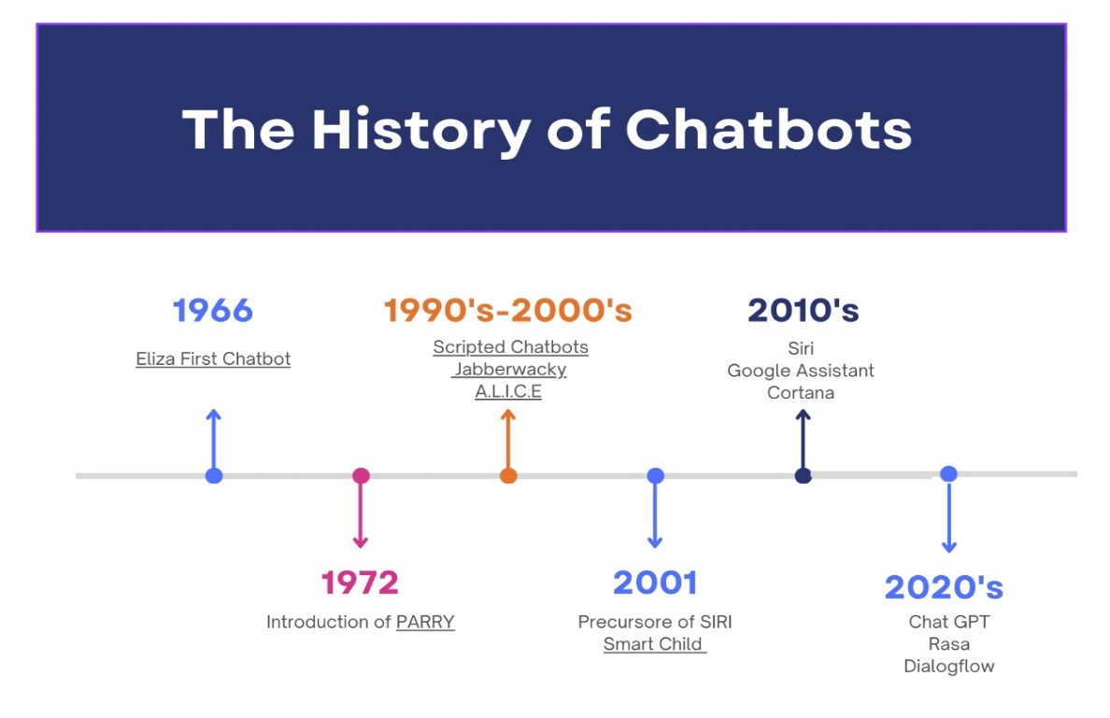
Hình 1. Lịch sử phát triển của Chatbot

Chatbot đầu tiên là ELIZA, được phát triển từ năm 1964 đến năm 1966 với mục đích là một nhà trị liệu chatbot tại MIT bởi Joseph Weizenbaum. Ông đã lập trình ELIZA thành một cuộc trò chuyện giữa bệnh nhân và nhà trị liệu tâm lý bằng cách sử dụng phản hồi của một người để định hình câu trả lời của máy tính.
Chatbot thứ hai, được Kenneth Colby phát triển vào năm 1972 tại Đại học Stanford dựa trên cùng một quy tắc với ELIZA. Nó hoạt động như một người mắc chứng hoang tưởng có thể chẩn đoán được và có thể thay đổi tâm trạng dựa trên sự tức giận, sợ hãi hoặc ngờ vực.
Sau PARRY và ELIZA. ALICE là một bước tiến quan trọng khác trong lịch sử chatbot nhờ khả năng xử lý ngôn ngữ phổ quát, sử dụng một mô hình heuristic để có thể trò chuyện. ALICE được Richard Wallace tạo ra vào năm 1995 so với các phiên bản tiền nhiệm của ông; nó mô phỏng việc trò chuyện với người thật.
Sự đột phá của Chatbot AI trong những năm 2010, với Siri, Google Assistant và Cortana. Sự cạnh tranh đó đi đôi với mục tiêu hỗ trợ người dùng qua việc trả lời các câu hỏi bằng cách sử dụng ngôn ngữ tự nhiên, đưa ra các đề xuất được cá nhân hóa.
Sự bùng nổ của “trợ lý ảo” vào những năm 2020- 2025, bằng việc tận dụng các thuật toán nhận biết ngữ cảnh, cho phép chúng dễ dàng nhận biết ý định đằng sau các truy vấn của người dùng. Khả năng này cho phép các cuộc trò chuyện trôi chảy và chân thực hơn. Ngoài ra, việc tích hợp các kỹ thuật học sâu đã nâng cao hơn nữa hiệu suất của chatbot. Bằng cách sử dụng các tập dữ liệu lớn, chatbot có thể học các sắc thái trong ngôn ngữ, thích ứng với nhiều phương ngữ và tài liệu tham khảo văn hóa khác nhau.
Từ đó, các công cụ Chatbot ngày càng được cải tiến, phát triển và đạt được các thành tựu đáng mong đợi. Các Chatbot AI có thể duy trì ngữ cảnh trong các cuộc trò chuyện dài hơn và cung cấp các phản hồi được cá nhân hóa dựa trên lịch sử và sở thích của người dùng, thỏa mãn các điều kiện cũng như mong muốn của đại chúng. Trong đó, các Chatbot phổ biến như ChatGPT (OpenAI), Claude (Anthropic), Gemini (Google), LLaMA (Meta), Grok (X.AI/ Elon Musk), Deepseek (Trung Quốc), … đang dần chiếm ưu thế và được ứng dụng vào vô số lĩnh vực: chăm sóc khách hàng, viết nội dung, lập trình, dịch thuật, tư vấn y tế, hỗ trợ pháp lý… lấn vào thị trường kinh tế- tài chính, trở thành một phần hỗ trợ đắc lực của các doanh nghiệp.
Dựa trên đánh giá và phân tích trong nhiều năm của các nhà nghiên cứu và người dùng thông qua các trải nghiệm các tính năng đặc thù và các phiên bản nâng cấp tối ưu, các Chatbot AI lần lượt được đặt lên bàn cân so sánh, dựa theo các tiêu chí: Lịch sử, tính năng, tính bảo mật, tính logic, hiệu suất, ưu/ nhược điểm, … Chúng ta có thể chọn ra 4 lựa chọn Chatbot A.I phổ biến hiện nay:
- ChatGPT (OpenAI)
- Gemini (Google)
- Grok (X.AI/ Elon Musk)
- Deepseek (Trung Quốc)
Với sự phát triển và không ngừng đổi mới, sự cạnh tranh giữa các công cụ Chatbot AI ngày càng trở thành đề tài được nghiên cứu và quan tâm trên toàn cầu để đưa ra nhận định và phân tích.

TỔNG QUAN LỊCH SỬ PHÁT TRIỂN CỦA CHATBOT A.I

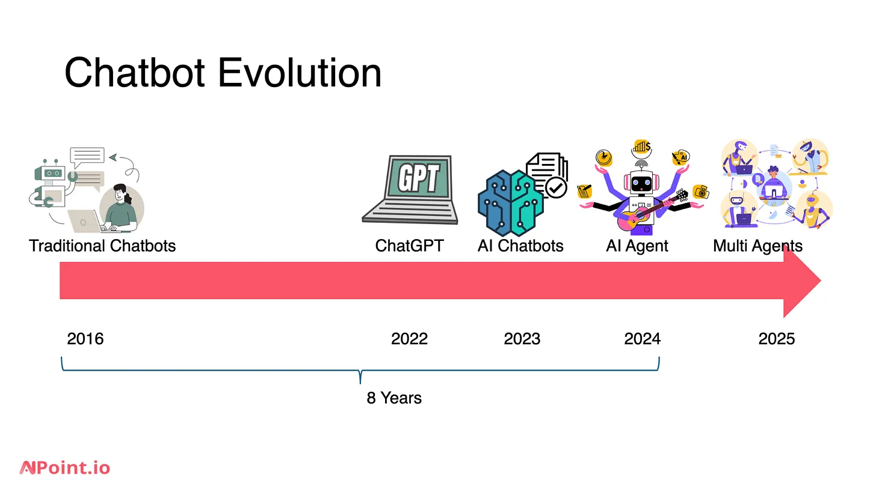
Hình 2. Sự phát triển qua các giai đoạn.

Giai đoạn trước 2020, Chatbot chạy trên các tập lệnh dựa trên các quy tắc đơn giản được thiết lập. Các câu trả lời được trả lại dựa theo các từ khóa trong nội dung người dùng nhập và trả lời bằng các cụm từ được lập trình sẵn hoặc bằng cách chuyển các câu nói của người dùng thành câu hỏi. Chúng hoàn toàn không hiểu được ngôn ngữ, các cụm từ mơ hồ. Về căn bản, không hiểu được ngữ cảnh của cuộc trò chuyện, … Cuộc trò chuyện có thể bị gián đoạn khi người dùng đưa ra nội dung mà nó không hiểu hoàn toàn. Ví dụ như người dùng nhập một câu bất kỳ: “Tôi buồn”. Khi đó nó có thể hỏi “Tại sao bạn buồn” hoặc “Kể thêm cho tôi nghe về cảm giác buồn đi.”
Giai đoạn 2020 - 2022, nền tảng của AI hội thoại hiện đại, với sự trỗi dậy của mô hình ngôn ngữ lớn (LLM). Không giống như các chatbot truyền thống, LLM không dựa trên các quy tắc tĩnh. Thay vào đó, chúng được đào tạo trước trên các tập dữ liệu khổng lồ và tận dụng các thuật toán mạng nơ-ron để hiểu ngôn ngữ ở mức độ sâu hơn nhiều. Với hàng triệu tham số, chúng có thể tạo ra các phản hồi động. Do đó, chatbot đã chuyển từ tương tác dựa trên mục đích sang các cuộc trò chuyện có nhận thức ngữ cảnh.
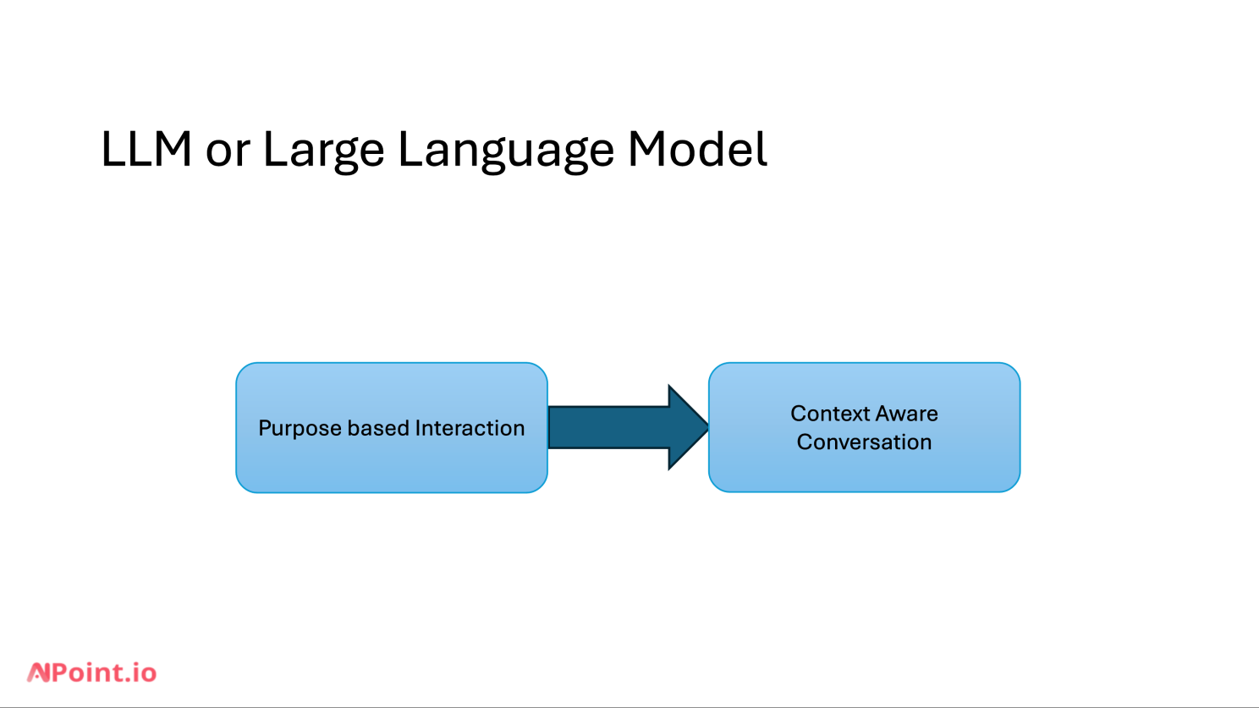
Hình 3. Mô hình ngôn ngữ lớn.

Giai đoạn 2023 đến nay, giai đoạn phát triển vượt bậc của Chatbot đa nhiệm và Chatbot AI tạo sinh. Chatbot AI tạo sinh là một dạng AI đàm thoại tiên tiến hơn, các Chatbot này được xây dựng trên các mô hình ngôn ngữ lớn (LLM), vốn là các dạng mô hình học chuyên sâu, tinh vi được đào tạo trên một lượng lớn dữ liệu văn bản. Tính năng nổi bật của Chatbot AI tạo sinh là khả năng tạo ra các phản hồi văn bản mới, độc đáo. Nó không chỉ chọn từ danh sách các câu trả lời được thiết lập sẵn hoặc điền vào chỗ trống trong một mẫu. Thay vào đó, dựa trên mô hình ngôn ngữ lớn, cho phép chúng xử lý câu hỏi rộng hơn, bao gồm cả những câu hỏi chưa được lập trình cụ thể và điều chỉnh câu trả lời dựa trên cuộc trò chuyện đang diễn ra.

SO SÁNH TỔNG QUÁT CÁC CHATBOT AI TIÊU BIẾU

ChatGPT (OpenAI):
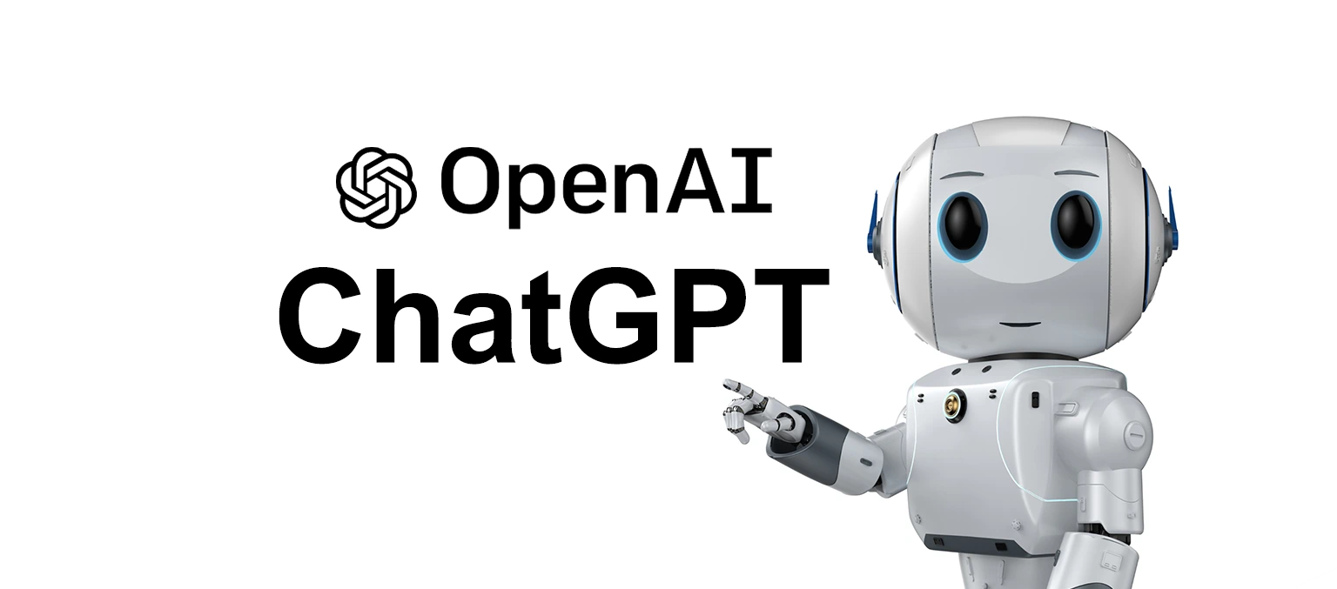
Hình 4. ChatGPT.

- Năm ra mắt: 2022
- Các phiên bản: GPT- 3.5 GPT- 4 GPT- 5 (đa mô hình, tư duy logic cao).
- Ưu điểm:
- Đa nhiệm: viết, dịch, lập trình, tư vấn, sáng tạo nội dung, …
- Hệ sinh thái (“bộ não”) lớn, có API và tích hợp sâu trong Microsoft Copilot.
- Logic ngôn ngữ mượt, giọng văn tự nhiên, hiểu ngữ cảnh, cảm xúc tốt.
- Nhược điểm:
- Bị giới hạn kiến thức, thời gian. Thường có sự nhầm lẫn giữa các thông tin tương tự. Cùng một câu hỏi, tuy nhiên có thể đưa ra 2 đến nhiều phương án trả lời theo chiều hướng khác nhau.
- Dễ đi lệch khỏi thiết lập ban đầu
- Chính sách an toàn nghiêm, đôi khi hạn chế sáng tạo.
- Trí nhớ kém.
- Bảo mật: Dữ liệu người dùng được ẩn danh, tuân thủ GDPR (Quy định chung về bảo vệ dữ liệu- là một luật bảo mật dữ liệu nghiêm ngặt của Liên minh Châu Âu (EU) có hiệu lực từ ngày 25 tháng 5 năm 2018).

Gemini (Google):
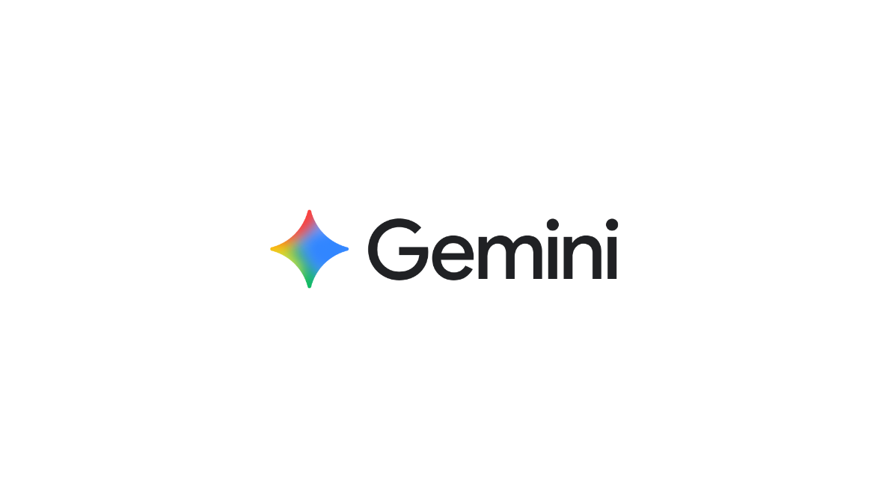
Hình 5. Gemini.

- Năm ra mắt: 2023 (Phát triển từ LaMDA và PaLM 2).
- Các phiên bản:
- Gemini 1.0 Ultra Gemini 1.0 Pro Gemini 1.0 Nano.
- Gemini 1.5 Pro Gemini 1.5 Flash.
- Gemini 2.0 Pro Gemini 2.0 Flash Gemini 2.0 Ultra.
- Gemini 2.5 Pro Gemini 2.5 Flash Gemini 2.5 Flash-Lite.
- Ưu điểm:
- Tích hợp mạnh với hệ sinh thái Google (Search, Drive, Docs).
- Giỏi truy xuất thông tin trực tiếp từ web (real-time).
- Có khả năng đa mô hình cao (văn bản, hình ảnh, video).
- Nhược điểm:
- Độ sáng tạo ngôn ngữ kém hơn GPT.
- Đôi khi phản hồi mang tính “công thức” và kém cảm xúc.
- Bảo mật: Dựa trên chính sách dữ liệu Google - mạnh nhưng gây lo ngại vì quy mô thu thập.

DeepSeek (Trung Quốc):
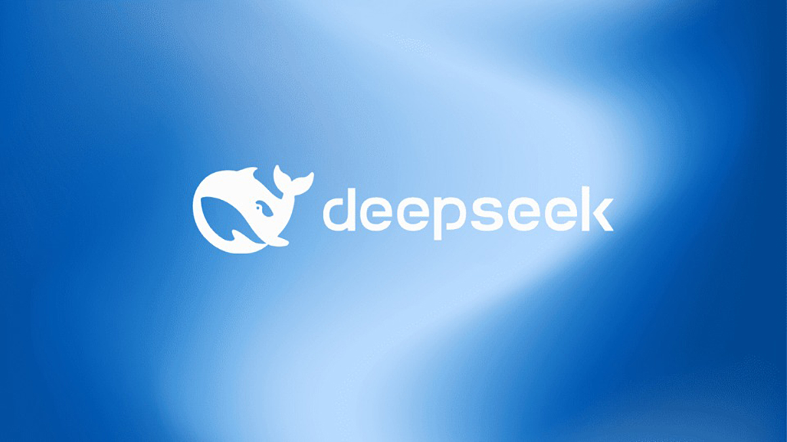
Hình 6. DeepSeek.

- Năm ra mắt: 2024
- Các phiên bản: DeepSeek-V2 DeepSeek-V3 DeepSeek-R1.
- Đặc trưng: Hiệu suất tính toán tối ưu, tự huấn luyện, không phụ thuộc dữ liệu nước ngoài
- Ưu điểm:
- Tối ưu chi phí, tốc độ cao.
- Khả năng suy luận kỹ thuật, toán học rất mạnh
- Nhược điểm:
- Tư duy ngôn ngữ và sáng tạo chưa tự nhiên.
- Giới hạn về ngôn ngữ ngoài tiếng Trung.
- Bảo mật: Tuân thủ chặt chẽ chính sách dữ liệu nội địa Trung Quốc.

Grok (X.AI / Elon Musk):
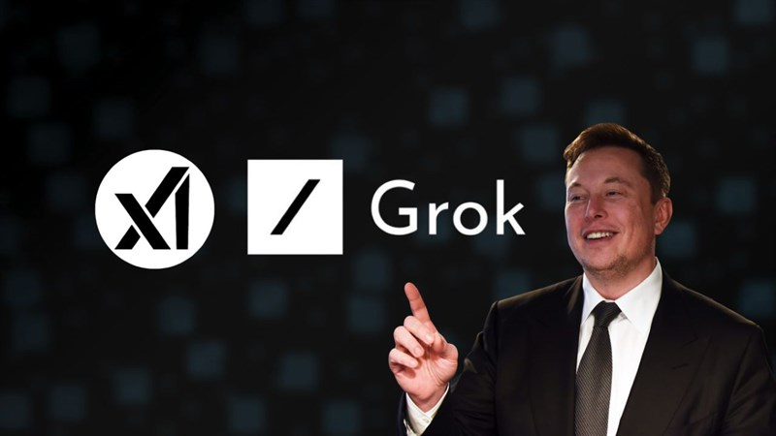
Hình 7. Grok.

- Năm ra mắt: 2023
- Các phiên bản:
- Grok-1:
- Ra mắt: 03/11/2023
- Kích thước: 314 tỷ (MoE 8x40B)
- Ghi nhớ: 8 nghìn token.
- Grok-1.5 Grok-1.5 Vision:
- Ra mắt: 28/03/ 2024
- Kích thước: 314 tỷ MoE
- Ghi nhớ: 128 nghìn 1 triệu token
- Grok-2 Grok-2 Mini:
- Ra mắt: 14/08/2024
- Kích thước: Grok-2 314 tỷ MoE; Grok-2 Mini ~70 tỷ MoE.
- Ghi nhớ: 128 nghìn token.
- Grok-3:
- Ra mắt: 12/12/2024
- Kích thước: 1.200 tỷ MoE
- Ghi nhớ: 1 triệu token
- Grok-3.5:
- Ra mắt: 17/04/2025
- Kích thước: 1.500 tỷ MoE
- Ghi nhớ: 1,5 triệu token
- Grok-4:
- Ra mắt: 09/07/2025
- Kích thước: 2.800 tỷ MoE (16x175B)
- Ghi nhớ: 2 triệu token
- Grok-4 Heavy:
- Ra mắt: 09/07/2025
- Kích thước: 8.100 tỷ MoE
- Ghi nhớ: 2 triệu token
- Grok-4 Fast:
- Ra mắt: 19/09/2025
- Kích thước: 314 tỷ (distill)
- Ghi nhớ: 2 triệu token
- Grok Code Fast 1:
- Ra mắt: 28/08/2025
- Kích thước: 405 tỷ (chuyên code)
- Ghi nhớ: 1 triệu token
- Đặc trưng: Phong cách “hóm hỉnh”, có “tính nổi loạn”, truy cập dữ liệu X (Twitter).
- Ưu điểm:
- Cập nhật tin tức thời gian thực từ mạng xã hội.
- Giọng phản hồi độc đáo, tiếp nhận ngữ cảnh, cảm xúc tốt, Tính sáng tạo cao, câu trả lời bằng nguồn “ngoài Internet”.
- Nhược điểm:
- Thiếu độ chính xác học thuật.
- Giới hạn truy cập (chỉ người dùng X Premium).
- Bảo mật: Phụ thuộc hệ thống X, chưa minh bạch.

SO SÁNH CHI TIẾT THEO TIÊU CHÍ

Nền tảng Kỹ thuật:

. ChatGPT:
- Kiến trúc: Mô hình Dense Transformer ChatGPT sử dụng kiến ​​trúc Dense Transformer với ước tính 1,8 nghìn tỷ tham số trong GPT-4o. Được tăng cường bởi học tăng cường từ phản hồi của con người (RLHF), ChatGPT cung cấp phản hồi trôi chảy, nhận biết ngữ cảnh cho nhiều tác vụ khác nhau. Thiết kế của ChatGPT ưu tiên tính linh hoạt, nhưng điều này đi kèm với nhu cầu tính toán cao hơn, thể hiện ở các mức giá cao cấp.
- Sức mạnh tính toán: Được hoạt động trên cụm GPU quy mô rất lớn do Microsoft Azure cung cấp.
- Phạm vi dữ liệu: Đa dạng, cân bằng, thiên về tính toán bao quát.
- Đặc trưng:
- Tối ưu cho ngôn ngữ tự nhiên, sáng tạo nội dung.
- Hỗ trợ công cụ như Code Interpreter, Vision, Voice.
- Mạnh về lý luận và suy luận theo chuỗi.

. Gemini:
- Kiến trúc: Kiến trúc Multimodal Transformer của Gemini tích hợp văn bản, hình ảnh và mã vào một khung duy nhất, giúp nó cực kỳ linh hoạt cho các tác vụ đòi hỏi xử lý đa phương thức. Mặc dù số lượng tham cụ thể không được tiết lộ, thiết kế của Gemini nhấn mạnh vào khả năng truy cập web theo thời gian thực và tích hợp hệ sinh thái Google, cho phép tương tác liền mạch với các công cụ như Google Docs và Tìm kiếm.
- Sức mạnh tính toán: Chạy trên hệ thống TPU v5 và v6 (tối ưu cho mô hình lớn).
- Phạm vi dữ liệu: Tích hợp sâu dữ liệu từ web, Google, Youtube,...
- Đặc trưng:
- Thiết kế để xử lý video, hình ảnh và âm thanh mạnh hơn nhiều mô hình cùng thế hệ.
- Hệ sinh thái Google cho phép truy xuất thông tin thời gian thực.
- Tập trung vào khả năng hiểu đa phương tiện.

. DeepSeek:
- Kiến trúc: Kiến trúc MoE của DeepSeek là một tính năng nổi bật, cho phép nó chỉ kích hoạt 37 tỷ trong số 671 tỷ tham số cho mỗi truy vấn. Hiệu quả này giúp giảm chi phí tính toán, cho phép DeepSeek cung cấp hiệu suất cạnh tranh với chi phí chỉ bằng một phần nhỏ so với các mô hình như ChatGPT.
- Sức mạnh tính toán: Siêu tối ưu; mô hình được khen vì chi phí huấn luyện thấp hơn nhiều mà vẫn đạt hiệu suất cao.
- Phạm vi dữ liệu: Tiếp nhận thông tin từ các web, bài báo, liên tục cập nhật.
- Đặc trưng:
- Tối ưu hóa thuật toán để giảm 80–90% chi phí huấn luyện so với mô hình phương Tây.
- Cực mạnh về toán học, suy luận kỹ thuật, phân tích logic.
- Tập trung vào tốc độ và hiệu suất.

. Grok:
- Kiến trúc: Transformer tích hợp thời gian thực kiến trúc dựa trên transformer của Grok 3 được tối ưu hóa cho việc suy luận và truy xuất dữ liệu thời gian thực, đặc biệt là thông qua việc tích hợp với X. Mặc dù số lượng tham số không được công bố rộng rãi, nhưng cơ sở hạ tầng của nó - được hỗ trợ bởi 200.000 GPU Nvidia H100 - cho thấy khả năng tính toán đáng kể. Các chế độ chuyên biệt như Think Mode và DeepSearch nâng cao khả năng giải quyết vấn đề, nhưng việc tập trung vào dữ liệu thời gian thực có thể hạn chế bộ nhớ đàm thoại dài hạn.
- Sức mạnh tính toán: Được huấn luyện trên cụm siêu máy chủ xGPU do X Corp phát triển.
- Phạm vi dữ liệu: Thu thập dữ liệu từ dữ liệu thực, thông qua liên kết với X.
- Đặc trưng:
- Tối ưu để truy cập dữ liệu thời gian thực từ nền tảng X (Twitter).
- Thiết kế theo phong cách hội thoại mạnh, có cá tính "hài hước – phản biện".
- Định hướng trở thành AI xã hội – thời sự.

Tính bảo mật và chính sách dữ liệu:

. ChatGPT - Lấy minh bạch và tính kiểm soát làm trung tâm:
OpenAI cung cấp các báo cáo an toàn chi tiết, nhưng vẫn tồn tại định kiến ​​và ảo giác. RLHF của nó giảm thiểu một số vấn đề đạo đức, nhưng vẫn còn những lo ngại về quyền riêng tư đối với người dùng doanh nghiệp.
- Cách thu thập dữ liệu:
- OpenAI cho phép người dùng chọn không cho phép mô hình sử dụng dữ liệu hội thoại để huấn luyện.
- Phiên bản doanh nghiệp (ChatGPT Enterprise) không lưu dữ liệu lên máy chủ huấn luyện.
- Các dữ liệu được mã hóa đầu – cuối khi truyền tải.
- Chính sách bảo mật:
- Tuân thủ GDPR, COPPA, tiêu chuẩn ISO/IEC 27001.
- Minh bạch cao: danh sách các loại dữ liệu thu thập, mục đích sử dụng và thời gian lưu trữ đều được công khai.
- Rủi ro:
- Do mức độ tương tác rộng và dữ liệu lớn, các lỗ hổng hoặc lỗi hệ thống vẫn có thể xuất hiện.
- Một số lo ngại về dữ liệu nhạy cảm trong doanh nghiệp nếu dùng bản miễn phí.

. Gemini- Sự mạnh mẽ đi kèm rủi ro từ hệ sinh thái khổng lồ:
Được hưởng lợi từ cơ sở hạ tầng bảo mật mạnh mẽ của Google nhưng lại phải đối mặt với những chỉ trích về phản ứng bảo thủ và những thành kiến ​​tiềm ẩn. Việc tuân thủ quy định tại EU đảm bảo tính minh bạch.
- Cách thu thập dữ liệu:
Tận dụng dữ liệu từ:
- Tìm kiếm Google
- Gmail
- YouTube
- Chrome
- Tất cả tạo ra một kho dữ liệu ngữ cảnh khổng lồ, giúp Gemini mạnh về thực tế nhưng dẫn đến nhiều tranh luận về quyền riêng tư.
- Chính sách bảo mật:
- Google có hệ thống bảo mật đa tầng, dùng AI để phát hiện bất thường.
- Dữ liệu người dùng có thể bị dùng để “tuning” mô hình trừ khi tắt thủ công.
- Rủi ro:
- Google từng gặp nhiều chỉ trích về theo dõi người dùng, nên Gemini chịu ảnh hưởng chung về mặt niềm tin.
- Tính tập trung quá lớn, dễ bị đặt câu hỏi về “độc quyền dữ liệu”.

. DeepSeek- Kiểm soát nội địa, ưu tiên pháp lý trong nước:
DeepSeek đang phải đối mặt với sự giám sát chặt chẽ do có nguồn gốc từ Trung Quốc, với những lo ngại về lưu trữ dữ liệu và khả năng bị chính phủ truy cập. Việc kiểm duyệt các chủ đề nhạy cảm về chính trị và tính minh bạch hạn chế về dữ liệu đào tạo là những dấu hiệu đáng ngờ.
- Cách thu thập dữ liệu:
- Dữ liệu do người dùng cung cấp
- Dữ liệu Large-corpus
- Chính sách bảo mật:
- Tuân thủ Luật An ninh mạng Trung Quốc: dữ liệu phải lưu trữ trong biên giới quốc gia.
- Chính sách không minh bạch bằng OpenAI/Google.
- Rủi ro:
- Vì mô hình mạnh và rẻ hơn (theo họ), nên dễ được sử dụng rộng rãi — dẫn tới nguy cơ dữ liệu cá nhân bị tập trung, dễ bị xâm nhập hoặc sử dụng sai mục đích.
- Server tại Trung Quốc → dữ liệu người dùng quốc tế được chuyển về Trung Quốc

. Grok- Rủi ro từ dữ liệu thời gian thực mạng xã hội:
Nhấn mạnh vào việc “tìm kiếm sự thật” và kiểm duyệt tối thiểu, đưa ra góc nhìn cân bằng về các chủ đề nhạy cảm. Tuy nhiên, cách tiếp cận thiếu kiểm duyệt của Grok có nguy cơ dẫn đến thông tin sai lệch nếu không được quản lý cẩn thận.
- Cách thu thập dữ liệu:
- Dữ liệu mạng xã hội X
- Các trang web công khai
- Chính sách bảo mật:
- Chưa minh bạch như OpenAI; tài liệu bảo mật còn hạn chế.
- Rủi ro nội dung không phù hợp cao hơn do phong cách phản biện – ít kiểm duyệt.
- Rủi ro:
- Bias dữ liệu, thông tin sai lệch, xâm phạm quyền riêng tư, thiếu minh bạch consent
- Vì dữ liệu quá “mở” và hỗn hợp, đầu ra của Grok có thể biến động, không ổn định, dễ bị sai – đặc biệt với nội dung nhạy cảm hoặc phức tạp.

Khả năng lý luận và hiệu suất:

. ChatGPT- Ngôn ngữ & tư duy chuỗi nhiều bước:
- Khả năng lý luận:
- Tư duy theo chuỗi tốt (chain-of-thought).
- Khả năng giao tiếp trôi chảy, khả năng viết sáng tạo và tạo nội dung có cấu trúc.
- Xử lý tốt các yêu cầu phức tạp.
- Hiệu suất:
- Ổn định, ít gặp trục trặc.
- Các phiên bản mới như GPT-4, GPT-5 mạnh trong lập trình, phân tích dữ liệu.
- Cân bằng giữa logic và tính sáng tạo, điều mà Gemini và DeepSeek chưa làm tốt.
- Điểm yếu:
- Khó khăn trong việc truy xuất dữ liệu theo thời gian thực và logic phức tạp.
- Chi phí tính toán cao hơn và đôi khi gây “ảo giác” đòi hỏi phải xác minh.
- Chính sách an toàn nghiêm, đôi khi hạn chế sáng tạo.

. Gemini- Mạnh ở đa phương tiện:
- Khả năng lý luận:
- Khả năng xử lý hình ảnh, biểu đồ và video
- Cung cấp phản hồi chính xác, tập trung vào nghiên cứu với các nguồn có thể xác minh.
- Tuy nhiên, khi rơi vào bài toán logic phức tạp dễ bị thiếu mạch lạc, xảy ra thông tin “ảo giác”.
- Hiệu suất:
- Cực nhanh khi chạy trên TPU v6.
- Phối hợp nhiều nguồn dữ liệu tốt nhờ hệ sinh thái Google.
- Điểm yếu:
- Khả năng giữ ngữ cảnh dài không ổn định bằng ChatGPT.
- Văn phong khô, thiếu sáng tạo.
- Quyền truy cập miễn phí hạn chế và lập luận yếu hơn so với Grok hoặc DeepSeek.

. DeepSeek- Cỗ máy logic:
- Khả năng lý luận:
- Mạnh nhờ cơ chế Reinforcement Learning for Reasoning (RLR) mới.
- Về mặt lập luận kỹ thuật và các tác vụ lập trình cho thấy gần như ngang bằng với GPT-4 và Gemini 1.5 trong các lĩnh vực như toán học và lập trình.
- Hiệu suất:
- Thời gian phản hồi nhanh bất thường so với kích thước mô hình.
- Tối ưu GPU mạnh chi phí thấp. Chi phí đào tạo hiệu quả (5,5 triệu đô la trong 55 ngày).
- Điểm yếu:
- DeepSeek gặp khó khăn với các bài viết sáng tạo dài và các bài tập kiến ​​thức chung, trong đó phản hồi của nó có thể kém mạch lạc hoặc thiếu sáng tạo.
- Các lo ngại về bảo mật, bao gồm rủi ro lưu trữ dữ liệu tiềm ẩn và kiểm duyệt các chủ đề nhạy cảm về mặt chính trị
- Giới hạn về ngôn ngữ ngoài tiếng Trung.

. Grok- Tốc độ cập nhật dữ liệu:
- Khả năng lý luận:
- Dẫn đầu về khả năng lập luận với phiên bản Grok 3.
- Grok 3 nổi trội về lập trình và sáng tác, với khả năng bị AI phát hiện thấp.
- Yếu về toán cao cấp, lập trình chuyên sâu.
- Cập nhật tin tức ngay lập tức
- Hiệu suất:
- Nhanh, linh hoạt.
- Nhưng tính ổn định chưa cao dễ sai thông tin.
- Điểm yếu:
- Chỉ dành cho người dùng trả phí
- Bộ nhớ hội thoại hạn chế trong các cuộc trò chuyện.
- Giới hạn số lần hỏi.
- Đôi khi sẽ nói sai, đưa thông tin không đúng, thiếu độ chính xác học thuật.

Trải nghiệm người dùng và giao diện:

. ChatGPT:
Giao diện trực quan, thân thiện với người dùng, phù hợp cho cả người mới bắt đầu và chuyên gia. Luồng hội thoại và các tùy chọn tùy chỉnh giúp nâng cao khả năng sử dụng.

. Gemini:
Có thiết kế gọn gàng, tích hợp Google với khả năng điều hướng dễ dàng. Khả năng hỗ trợ đa phương tiện tăng thêm tính linh hoạt, nhưng giao diện lại kém hấp dẫn đối với người dùng thông thường.

. DeepSeek:
Giao diện tối giản, kỹ thuật, phù hợp cho nhà phát triển. Phản hồi nhanh nhưng ít mang tính hội thoại, với đường cong học tập dốc hơn cho người dùng không rành về kỹ thuật.

. Grok:
Giọng điệu gần gũi, tích hợp X liền mạch. Tính năng "roast me" và những câu trả lời hài hước thu hút người dùng tìm kiếm sự giải trí, nhưng rào cản cao cấp lại hạn chế khả năng khám phá.

Ứng dụng thực tế, tích hợp hệ sinh thái mở rộng:

. ChatGPT- Hệ sinh thái mở rộng nhất:
- Ứng dụng:
- Sáng tạo nội dung
- Tóm tắt các cuộc thảo luận
- Viết lách
- Hỗ trợ lập trình
- Phân tích dữ liệu
- Hỗ trợ người dùng trong việc dạy và học, …
- Hệ sinh thái:
- Plugins, GPT Store, API dễ tích hợp vào website, app.
- Dùng được trong Windows, Office qua Copilot.

. Gemini- Hợp nhất sâu với Google Workspace:
- Ứng dụng:
- Lý tưởng cho các doanh nghiệp sử dụng Google Workspace và các chuyên gia sáng tạo cần hỗ trợ đa phương tiện.
- Phục vụ nghiên cứu
- Tạo báo cáo bằng Google Docs và tiến hành nghiên cứu trên web.
- Phân tích hình ảnh, ...
- Hệ sinh thái:
- Google Drive + Android + Chrome → Gemini có lợi thế cực lớn.
- Khả năng truy xuất dữ liệu trực tiếp từ web.

. DeepSeek- AI cho kỹ thuật và toán học:
- Ứng dụng:
- Lập trình, lý luận kỹ thuật và nghiên cứu STEM.
- Gỡ lỗi mã, tạo thuật toán và phân tích tài liệu kỹ thuật.
- Xử lý mô phỏng, thống kê, suy luận chuỗi nhiều bước.
- Hệ sinh thái:
- Tập trung vào API và nền tảng AI China.
- Chủ yếu phục vụ người dùng trong môi trường kỹ thuật, giáo dục STEM, lập trình.

. Grok- Mạnh về phân tích và thời sự:
- Ứng dụng:
- Giải quyết các bài toán, tạo mã HTML/CSS/JS.
- Theo dõi xu hướng mạng xã hội.
- Viết nội dung mang tính phản biện, giải trí.
- Việc tích hợp với X giúp nó trở nên lý tưởng cho việc phân tích sự kiện hiện tại và các tác vụ kỹ thuật.
- Xây dựng chatbot hỗ trợ khách hàng 24/7 (vẫn có thể giữ được ngữ cảnh cuộc trò chuyện trước đó.)
- Ứng dụng vào việc viết code nhanh và sửa chữa lỗi phức tạp một cách nhanh chóng.
- Hệ sinh thái:
- Gắn chặt với X (Twitter).
- Có API nhưng còn hạn chế.

Khả năng tiếp cận và giá cả:

. ChatGPT:
Quyền truy cập: Gói miễn phí với GPT-3.5; ChatGPT Plus (20 đô la/tháng) mở khóa GPT-4o và các tính năng nâng cao. Gói doanh nghiệp và quyền truy cập API (trả tiền khi sử dụng, 0,0015 đô la–0,12 đô la cho 1.000 token) dành cho doanh nghiệp.
Hạn chế: Gói miễn phí sẽ làm giảm hiệu suất khi sử dụng nhiều. Gói cao cấp sẽ tốn kém hơn đối với người dùng có khối lượng công việc lớn.

. Gemini:
Quyền truy cập: Gói miễn phí có giới hạn; gói cao cấp (tương tự như ChatGPT, khoảng 20 đô la/tháng) cung cấp đầy đủ các chức năng đa phương thức và tích hợp Google Workspace.
Hạn chế: Quyền truy cập miễn phí bị hạn chế so với ChatGPT, yêu cầu đăng ký để sử dụng các tính năng nâng cao.

. DeepSeek:
Quyền truy cập: Kiểm tra miễn phí qua ứng dụng web và API; mô hình mã nguồn mở giúp tăng cường khả năng truy cập. Giá khởi điểm từ 0,0008 đô la cho 1.000 token, khiến đây trở thành lựa chọn tiết kiệm chi phí nhất.
Hạn chế: Bị hạn chế ở các quốc gia như Úc, Đài Loan và Hàn Quốc do lo ngại về bảo mật. Giao diện kém trực quan đối với người dùng không rành về kỹ thuật.

. Grok:
Quyền truy cập: Dành riêng cho thuê bao X Premium+ (16 đô la/tháng cho web, 22–50 đô la/tháng cho di động). Không có gói miễn phí; gói đăng ký SuperGrok cung cấp hạn ngạch sử dụng cao hơn.
Hạn chế: Chi phí cao và tính độc quyền của nền tảng hạn chế khả năng áp dụng rộng rãi. Chế độ BigBrain không được cung cấp công khai.

ĐÁNH GIÁ TỔNG QUAN THEO TIÊU CHÍ CRAAP
Tiêu chí | C | R | A | A | P
Bài báo | Currency (Tính hiện hành) | Relevance (Tính liên quan) | Authority (Tính thẩm quyền) | Accuracy (Độ chính xác) | Purpose (Mục đích)
AI nào tốt nhất cho giao dịch tiền điện tử? | 4  bài đăng vào tháng 27/3/2025  còn khá mới nhưng có thể không  còn phù hợp nếu không cập nhật | 2  Nội dung có thông tin khá chuyên  sâu nên với người mớt bắt đầu  sẽ không quá phù hợp, vì mang  nhiều từ ngữ chuyên môn. | 2,5  thông tin rõ tác giả viết nhưng  nội dung chỉ là một cá nhân có  chuyên môn, không phải một tổ  chức. Có số người theo dõi cũng  tương đối đông | 2  Thiếu nguồn dẫn chứng,  thông tin chưa cụ thể, bởi từ một  cá nhân nên chưa có độ chính  xác và xác thực cao | 3,5  Mục đích nêu khá rõ  nhưng chưa cụ thể, có sự  so sánh giữa các ứng  dụng
ChatGPT vs DeepSeek vs GROK vs Gemini: A Deep Dive into the Future of AI | 4  Bài đăng tháng 6/2025, rất mới, nhưng có thể sớm lỗi thời do sự cập nhật nhanh chóng của lĩnh vực AI | 4  Nội dung phù hợp với những người mới tiếp xúc AI nhưng không có độ sâu về học thuật | 3  Thông tin uy tín nhưng chưa rõ tác giả bài viết, Web không phải tổ chức nghiên cứu chuyên môn | 2  Thiếu nguồn và dẫn chứng cụ thể, chưa có sự kiểm chứng thông tin trong bài, ý kiến khá khách quan | 5  Mục đích là quảng bá, giới thiệu, không nghiêng về bất cứ bên nào, không có sự so sánh
So sánh các mô hình AI hàng đầu | 4  bài đăng vào tháng 27/3/2025  còn khá mới nhưng có thể không  còn phù hợp nếu không cập nhật | 4  Nội dung cụ thể, được phân ra khá  chi tiết. Có vài phần chuyên sâu  nhưng qua giải thích dù là người mới  bắt đầu cũng có thể hiểu được. | 5  Do công ty Label Your Data soạn đó  là một tổ chức, nhiều tham gia biên  soạn. Là một tổ chức nghiên cứu  chuyên môn | 4  Có nguồn dẫn chứng thông tin cụ  thể, do tổ chức biên soạn nên  thông tin cũng được đảm bảo về  độ chính xác | 5  Mục đích được nêu rõ ràng,  cụ thể, truyền đạt dễ hiểu  có sự so sánh để thấy được  sự khác nhau giữa 2 ứng  dụng
AI Model Comparison Showdown: ChatGPT vs. DeepSeek vs. Grok vs. Gemini vs. Meta LLaMA | 4  Bài viết tương đối mới do phát hành vào 25/3/2025, tuy nhiên vẫn có rủi ro lỗi thời do chủ đề AI luôn phát triển nhanh | 5  Bố cục bài viết rõ ràng, trình bày đủ các tiêu chí để người xem dễ dàng so sánh | 3  Bài báo do cá nhân trên LinkedIn, không phải do tổ chức chuyên môn nên sẽ không có tính chuyên sâu về học thuật | 4  Phần lớn thông tin khớp với thông tin được công khai trên OpenAI, Meta, Google, xAI, nhưng chưa thật sự hoàn toàn | 4  Bài viết có mục đích so sánh các công cụ AI, không có sự thiên vị, nhưng chỉ là ý kiến cá nhân chưa qua kiểm chứng
so sánh Grok , Deepseek , ChatGPT | 4  Đăng ngay khi DeepSeek gây sốc thị trường, so sánh nóng với Grok 3 mới ra.Nhưng so đến nay khá cũ vì AI phát triển nhanh chống. | 4.5  Cực kỳ liên quan: AI đang thay đổi thế giới, bài giải đáp “dùng cái nào?” cho người thường. Nhưng phát hành lâu về trước (2/2025) | 5  The Guardian uy tín + có chuyên gia Alan Turing Institute (viện nghiên cứu quốc gia của Anh) hỗ trợ → đáng tin cao. | 4  Kết quả thử nghiệm thực tế (phân tích thơ, hỏi chính trị) đúng, nhưng chưa đủ dữ liệu để kết luận chắc chắn. | 4  Rõ ràng: giúp người đọc phổ thông hiểu AI nào dùng tốt nhất, không quảng cáo, không kỹ thuật sâu. Nhưng chưa kết luận được cái nào dùng cho việc gì là tốt hơn chỉ kết luận chung chung
So sánh Gork , ChatGPT,Deepseek, Gemini | 5  Xuất bản rất mới (6/2025), so sánh các mô hình AI đang xu hướng | 4.5  Mức độ bao quát tốt, phân tích kỹ thuật - ứng dụng - đạo đức, hơi rộng khi là một bài chuyên sâu về Grok. | 3.5  Không phải xuất bản trong các tạp chí top đầu, tác giả có chuyên môn nhưng không phải chuyên gia AI nổi tiếng. | 4  Có sử dụng dữ liệu benchmark, nhưng chưa có mô tả chi tiết phương pháp kiểm thử, khá chính xác nhưng chưa tuyệt đối | 4.5  Đúng mục đích, không quảng cáo mô hình AI nào, ngữ điệu khách quan.
Bảng 1. Đánh giá theo tiêu chí CRAAP.

TÁC ĐỘNG VÀ TRIỂN VỌNG

Tác động của Chatbot AI:

. Đối với đời sống:
Trong thời đại các công cụ AI dần tham gia vào công cuộc phát triển đời sống, việc gắn AI với đời sống chẳng còn quá xa lạ với đại đa số người dùng hiện nay. Y tế, kinh tế, giáo dục, … AI đã và đang là trợ lý đắc lực trên mọi phương diện.
- Sắp xếp lịch trình: Đồng bộ với lịch để đặt lời nhắc và các sự kiện sắp diễn ra.
- Quản lý công việc: Kết nối với danh sách các việc cần làm và nhắc nhở về thời hạn cũng như công việc cần xử lý.
- Kết nối với các thiết bị gia đình: Điều khiển các thiết bị thông minh trong nhà, cung cấp và cập nhật thông tin để phục vụ đời sống cá nhân.
- Đánh dấu và phân loại email: Tự động sắp xếp email để phục vụ công việc người sử dụng.
- Hỗ trợ chăm sóc sức khỏe: Trả lời các câu hỏi phục vụ cho đời sống, sức khỏe của người dùng, giúp bác sĩ và y tá tiết kiệm thời gian.
- Ứng dụng trong giáo dục: Hỗ trợ việc dạy và học mọi lúc mọi nơi, có thể thông qua chế độ giọng nói để giúp việc dạy học trở nên dễ dàng và thuận tiện hơn.

. Đối với doanh nghiệp, sản xuất:
Đối với bức tranh hiện đại hóa hiện nay, Chatbot AI đóng vai trò như một loại cọ của người họa sĩ, tô điểm cho bối cảnh kinh tế hiện nay một sắc vóc mới.
Trong những năm gần đây, AI đã mang đến tiềm năng lớn đối với ngành sản xuất trên đa phương diện, mang đến sự táo bạo, tiên tiến, đánh bay những điều phi thực tế trước kỷ nguyên vươn mình mới.
Tương lai của Chatbot AI là một con đường không ngừng được mở ra, với những tiến bộ cả về nhận thức và tư duy, nhờ đó, các doanh nghiệp có thể kỳ vọng cao hơn vào công cuộc đổi mới.
Một trong những tác động đáng kể nhất của Chatbot AI mang lại là cải thiện năng suất và tự động hóa, tự động hóa các công việc buộc phải lặp đi lặp lại do các nhân viên sản xuất thực hiện, thay vào đó, họ có thể có thêm thời gian vào các khâu phục vụ nhu cầu của khách hàng hơn.
Theo dõi đơn hàng, xử lý hàng tồn kho: Bằng cách triển khai Chatbot, chúng ta có thể kiểm tra tình trạng thu mua và các món hàng bị tồn kho theo thời gian thực. Nhờ đó nhân viên có thể nhận được thông tin và cập nhật, giải quyết vấn đề cho khách hàng.
Thu thập, phân tích dữ liệu: Dựa vào thông tin, thói quen mua sắm mà khách hàng đã cung cấp hay truy cập vào trang web của doanh nghiệp, chúng có thể thu thập và thống kê dữ liệu để giúp doanh nghiệp hiểu rõ hơn, từ đó đưa ra quyết định kinh doanh một cách sáng suốt, giúp phát triển và cải thiện các dịch vụ.
Tương tác, phục vụ khách hàng: Dựa trên các thiết lập được “huấn luyện”, Chatbot AI có thể hỗ trợ doanh nghiệp trong công tác hỗ trợ, phục vụ các khách hàng, mang đến trải nghiệm tốt nhất, hỗ trợ 24/24. Điều chỉnh câu trả lời dựa trên các phản hồi của người dùng để có thể mang đến trải nghiệm tốt hơn và hài lòng hơn. Với khả năng mở rộng tương đối cao, không giống như các tác nhân con người bị hạn chế trong việc xử lý nhiều cuộc trò chuyện cùng lúc, chatbot có thể xử lý nhiều cuộc trò chuyện cùng lúc mà không ảnh hưởng đến thời gian phản hồi. Với khả năng hỗ trợ khách hàng nhanh nhạy của chatbot AI, doanh nghiệp có thể nâng cao đáng kể năng lực dịch vụ khách hàng

Triển vọng phát triển tiềm năng:
Trước hết, khi công nghệ AI tiếp tục phát triển, Chatbot sẽ ngày càng tinh vi hơn trong việc hiểu và phản hồi các truy vấn của con người. Khả năng Xử lý ngôn ngữ nự nhiên (NLP) sẽ được cải thiện, cho phép chatbot hiểu các câu hỏi phức tạp và đưa ra phản hồi chính xác và phù hợp với ngữ cảnh hơn.
Hơn thế nữa, với những tiến bộ trong thuật toán học máy, chatbot AI sẽ có thể học hỏi từ các tương tác trong quá khứ và điều chỉnh phản hồi theo thời gian. Khả năng liên tục cải thiện và cá nhân hóa các cuộc trò chuyện này sẽ mang lại trải nghiệm người dùng được cá nhân hóa hơn và tương tác mạnh mẽ hơn.
Sự phát triển của chatbot AI dự kiến ​​sẽ tiếp tục diễn ra nhanh chóng, và điều quan trọng là các tổ chức, doanh nghiệp phải luôn cập nhật những tiến bộ này. Nó có tiềm năng định hình lại công việc, tạo ra những vai trò mới, thay đổi những kỹ năng chúng ta cần, hoặc lấp đầy những khoảng trống kỹ năng mà nhiều tổ chức hiện đang gặp phải. Nó cũng có thể đảm nhận những nhiệm vụ giúp các chuyên gia nhân sự làm việc hiệu quả hơn, sáng tạo hơn và tập trung hơn vào chiến lược. Tuy nhiên, bên cạnh những cơ hội này và nhiều cơ hội khác, cũng tồn tại những rủi ro. Những rủi ro này sẽ trở nên rõ ràng hơn khi chúng ta tìm hiểu cách sử dụng các công nghệ này và cách chúng định hình tương lai của công việc.

THÁCH THỨC TIỀM ẨN
Trong một bài báo gần đây trên Harvard Business Review, các nhà nghiên cứu đã chỉ ra rằng những ứng dụng AI hàng đầu hiện nay tại Hoa Kỳ và các vùng quốc gia không còn chỉ là sự tự động hóa, năng suất, mà còn là “tình bạn” và “sự chữa lành”. Mọi người đang tìm kiếm sự thoải mái, trò chuyện và hỗ trợ tinh thần từ Chatbot.
Các công cụ Chatbot như Character.ai, Replika.ai, … hiện con số ước tính đã chạm ngưỡng 1 tỷ. Người dùng thường dùng trung bình 93 phút mỗi ngày để tương tác với các Chatbot được tạo nên bởi các prompt được thiết lập.
Những con số thống kê trên khiến chúng ta ngày càng quan ngại về cuộc sống hiện nay, liệu rằng, giữa người với người có còn bất kỳ sợi dây liên kết nào hay không? Hay chỉ còn những tình yêu nhân tạo?
Cô lập xã hội, cô đơn trầm trọng. [1], [2]
Mặc dù ta đang sống trong thời đại công nghệ, tỷ lệ cô đơn thực tế lại tăng: ít người duy trì các mối quan hệ. Khi con người quay sang tìm “an ủi, đồng hành, chia sẻ cảm xúc” từ máy móc — chatbots, trợ lý ảo — AI trở thành nơi lấp khoảng trống tình cảm. Nhưng mối quan hệ với AI không đem lại sự “thành tựu gắn kết xã hội thật.” Các kết nối qua chatbot dù có thân thiết đến đâu cũng không thay thế được tầm quan trọng của quan hệ giữa người với người, vốn mang tính sinh học, cảm xúc, phát triển nhận thức từ lúc nhỏ đến lớn — đặc biệt với trẻ em và thanh thiếu niên.
Nguy cơ phụ thuộc cảm xúc.
Một số người dùng tìm đến chatbot khi cảm thấy cô đơn, tâm trạng tồi — nhưng nghiên cứu chỉ ra rằng các mối quan hệ theo hướng “AI bạn đồng hành” dù có thể mang lại sự an ủi tạm thời, không thể thay thế mối quan hệ thật, và đôi khi có thể làm gia tăng cảm giác lệ thuộc, cô lập.
Thiếu chiều sâu cảm xúc.
Chatbots có thể bắt chước cách nói, cảm xúc — nhưng chúng không có cơ thể, cảm xúc thực, cử chỉ, ánh mắt, ngôn ngữ không lời… — những yếu tố quan trọng tạo nên “sự hiện diện”, “đồng cảm”, “chia sẻ chân thật”. Đó chỉ là một sự tạm bợ, một “người bạn đồng hành rỗng.”
Rủi ro về riêng tư, bảo mật dữ liệu cá nhân.
Khi người dùng chia sẻ thông tin cá nhân, cảm xúc riêng, thậm chí bí mật ínt với chatbot, có nguy cơ thông tin đó bị lưu lại, sử dụng sai mục đích hoặc bị rò rỉ — bởi các hệ thống AI không có cơ chế bảo vệ như mối quan hệ thật giữa người với người.
Rủi ro đạo đức, sai lệch tình cảm.
Nếu xã hội bắt đầu quen với việc lấy máy móc làm “bạn”, “bạn đời”, “chỗ tâm sự”, điều đó có thể làm méo mó cách chúng ta hiểu về yêu thương, gắn kết, tình bạn — biến những mối quan hệ chân thật thành những tương tác giả lập, nông cạn. Đặt hy vọng, chia sẻ tâm tư, kỳ vọng – là một hành vi làm giảm đi giá trị tự trọng, phẩm giá của quan hệ con người thật. Vì chatbot không có khả năng tương xứng về đạo đức, trách nhiệm, cảm xúc, nên việc nhầm lẫn chúng với đối tượng con người có thể dẫn đến hệ lụy về tự ý thức, lòng tôn trọng bản thân và người khác.
Bỏ quên các mối quan hệ thực.
Việc xem chatbot như giải pháp cho cô đơn, tâm lý, thiếu kết nối có thể làm xã hội không quan tâm đủ tới việc xây dựng môi trường — gia đình, cộng đồng, trường học — nơi con người thực sự kết nối, chia sẻ, tương trợ. Do đó, nguy cơ là chúng ta dần chấp nhận cô lập, giả lập quan hệ, thay vì tổ chức lại cách ta sống, hỗ trợ nhau — từ giáo dục, cộng đồng, chính sách xã hội.
Chúng ta không thể phủ nhận rằng Chatbot AI mang lại vô số lợi ích, đời sống, kinh tế, hay với những người cô đơn cần sự lắng nghe mà không có sự phán xét hay phê phán trong bối cảnh khan hiếm những người hỗ trợ tâm lý thực sự.
Nhưng các chuyên gia đã nhấn mạnh rằng; Chatbot không nên được xem là hoàn toàn thay thế kết nối giữa người với người, thay vào đó, cần đầu tư vào “cơ sở hạ tầng quan hệ” — từ gia đình, trường học, cộng đồng — để khôi phục giá trị kết nối thật, đồng cảm thật, hỗ trợ thật. Khi sử dụng AI, cần minh bạch, có hiểu biết về giới hạn, đảm bảo bảo mật dữ liệu, tránh phụ thuộc cảm xúc.

KẾT LUẬN

Kết luận sơ bộ:
ChatGPT (OpenAI): Tiên phong, phổ biến, đa năng; nổi bật về giao tiếp, sáng tạo và nhân văn.
Gemini (Google): Đa phương thức, tích hợp hệ sinh thái Google; dẫn đầu trong các ứng dụng thực tế.
DeepSeek (Trung Quốc): Mô hình mới nổi, mạnh về lập trình, hiệu suất tính toán.
Grok (X.AI/ Elon Musk): Phong phú, thông tin thời gian thực qua X; thể hiện hướng đi giải trí và xã hội hóa.

Khẳng định:
Chatbot AI không chỉ là công cụ- mà còn là bước chuyển hóa trong thời đại mới, mà một cách để con người kết nối với tri thức. Mỗi hệ thống phản chiếu một triết lý riêng của người tạo ra nó: ChatGPT đại diện cho tri thức mở, Gemini cho tích hợp toàn cầu, DeepSeek cho tự cường công nghệ và Grok cho tự do sáng tạo.
Sự khác biệt giữa ChatGPT, Gemini, DeepSeek hay Grok không chỉ nằm ở công nghệ mà còn ở tầm nhìn về tương lai số mà chúng hướng tới. Vì vậy, giá trị thực sự của các chatbot không nằm ở việc “hệ nào mạnh hơn”, mà ở cách chúng được con người sử dụng một cách tỉnh táo, có trách nhiệm và sáng tạo — để biến AI thành công cụ nâng đỡ tri thức, chứ không phải bóng mờ che khuất những kết nối thật và phẩm giá thật của con người.

References

[1] | I. Hau, Stanford Accelerator for Learning.
[2] | R. Winthrop, What happens when AI chatbots replace real human connection.
https://www.preprints.org/manuscript/202504.1676?utm_source=chatgpt.com#html-references_list
https://www.rustcodeweb.com/2025/04/comprehensive-comparison-of-deepseek-chatgpt-gemini-and-grok.html?utm_source=chatgpt.com
https://www.cipd.org/en/views-and-insights/thought-leadership/insight/ai-chatbots/
https://raffle.ai/newsroom/the-history-of-chatbots
https://vietnamnet.vn/cong-nghe/ai
https://www.ibm.com/think/insights/artificial-intelligence-trends
https://www.sciencedaily.com/news/computers_math/artificial_intelligence/
https://www.artificialintelligence-news.com/
https://respond.io/vi/blog/chat-gpt-for-business
https://openai.com/charter/?utm_source=chatgpt.com
https://topdev.vn/blog/chat-gpt-la-gi/?utm_source=google&utm_medium=cpc&gad_source=1&gad_campaignid=23160948398&gbraid=0AAAAADDtBSAApI2WnnvTXDXmtl9k5Acm-&gclid=Cj0KCQiA5abIBhCaARIsAM3-zFWauqH5l_1x2OLthlWOrsPPDkBm4cTzUU0MQmzzYGd026sHbpxrB2UaAmWDEALw_wcB
https://www.theguardian.com/technology/2025/sep/11/google-gemini-ai-training-humans
https://techcrunch.com/2025/02/26/what-is-google-gemini-ai/
https://base.vn/blog/deepseek-la-gi/
https://www.techtarget.com/whatis/feature/DeepSeek-explained-Everything-you-need-to-know
https://lifearchitect.ai/whats-in-grok/?utm_source=chatgpt.com
https://www.linkedin.com/pulse/chatgpt-vs-grok-deepseek-gemini-detailed-comparison-ahkrc
https://www.binance.com/vi/square/post/22089175904882
https://www.binance.com/en/square/post/22089175904882
https://www.hikeseo.co/post/chatgpt-gemini-claude-grok-deepseek-comparison#:~:text=up%20in%20search.-,Final%20Word:%20Choosing%20the%20Right%20AI,without%20the%20big%20agency%20fees.
https://rustcodeweb.medium.com/comparison-of-deepseek-chatgpt-gemini-and-grok-a-detailed-analysis-78086e6ed55d#:~:text=5.,security%20concerns%20for%20sensitive%20data.
https://www.bisup.com/best-llm-comparison-chatgpt-grok-gemini-deepseek/#:~:text=Use%20Cases:%20DeepSeek%20is%20ideal,for%20coding%20and%20technical%20reasoning.&text=Table%20Insights:,free%2Dto%2Dpremium%20model.
https://www.brookings.edu/articles/what-happens-when-ai-chatbots-replace-real-human-connection/

